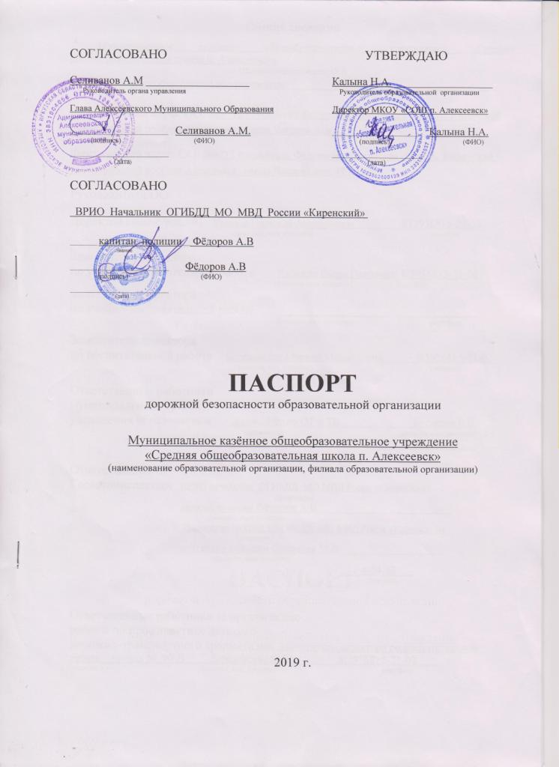

Общие сведения
Муниципальное казённое общеобразовательное учреждение «Средняя общеобразовательная школа п. Алексеевск»
(Полное наименование ОО)
Тип ОО общеобразовательное учреждение ____________________________________
Юридический адрес ОО: 666712 Российская Федерация, Иркутская область, Киренский район, рабочий посёлок Алексеевск, улица Чапаева дом 47
Фактический адрес ОО: 666712 Российская Федерация, Иркутская область, Киренский район, рабочий посёлок Алексеевск, улица Чапаева дом 47
Руководители ОО:

Директор (заведующий) Калына Надежда Анатольевна 8 (39568) 5-21-02
(фамилия, имя, отчество) (телефон)

Заместитель директора
по учебно-воспитательной работе Чуркина Елена Павловна 8(39568) 5-21-02
(фамилия, имя, отчество) (телефон)
Заместитель директора
по учебно-воспитательной работе ____________________ ______________
(фамилия, имя, отчество) (телефон)

Заместитель директора
по воспитательной работе Березовская Марина Михайловна 8(39568) 5-21-02
(фамилия, имя, отчество) (телефон)

Ответственные работники
муниципального органа
управления образованием специалист по ОТ и ТБ Бутакова Е.В.
(должность) (фамилия, имя, отчество)
8(39568) 4-41-40___________________
(телефон)
Ответственные от
Госавтоинспекции ВРИО начальник_ОГИБДД МО МВД Росси «Киренский»
(должность)
капитан полиции Фёдоров А.В
(фамилия, имя, отчество)
Инспектор по ПБДД ОГИБДД МО МВД Росси «Киренский»
(должность)
лейтенант полиции Соколова М.В__
(фамилия, имя, отчество)
____4-54-63___
(телефон)

Ответственные работники за организацию
работы по профилактике детского
дорожно-транспортного травматизма Заместитель директора по воспитательной работе__приказ №_90-Д Березовская М.М 8(39568) 5-21-02
(должность) (фамилия, имя, отчество) (телефон)
Руководитель или ответственный
работник дорожно-эксплуатационной
организации, осуществляющей
содержание улично-дорожной сети * _________________________
(должность)

______Алексеевское МО согласно заключенному договору__________________________________
(фамилия, имя, отчество) (телефон)

Руководитель или ответственный работник
дорожно-эксплуатационной организации,
осуществляющей содержание технических
средств организации дорожного движения______________________
(должность)

______ Алексеевское МО согласно заключенному договору ________________
(фамилия, имя, отчество) (телефон)

Количество обучающихся (воспитанников) ___________280
Наличие информационного стенда по БДД имеется в здании начальной
_________школы, здании мастерских_и спортзале_____________________________
(если имеется, указать месторасположение)
Наличие класса по БДД нет
(если имеется, указать месторасположение)

Наличие учебной площадки для проведения
практических занятий по БДД нет
_____________________________________________________________________________
(если имеется, указать месторасположение)

Наличие автобуса в ОО ПАЗ 32053-70
(при наличии автобуса)

Владелец автобуса МКОУ «СОШ п. Алексеевск»
(ОУ, муниципальное образование и др.)

Время занятий в ОО:
l-ая смена: с 08.00 по 13.15,
внеклассные занятия: с 14.00 по 20.00

Телефоны оперативных служб:

4-54-63 – начальник ГАИ
4-54-63 – инспектор
01. 02. 03 –ЕДДС
5-25-00 скорая помощь
4-40-01 пожарная часть
4-37-89 полиция
_____________________________________________________________________________

Содержание

1. Планы-схемы ОО:
1.1. район расположения ОО, пути движения транспортных средств и детей (обучающихся, воспитанников);
1.2. организация дорожного движения в непосредственной близости от образовательной организации с размещением соответствующих технических средств организации дорожного движения, маршруты движения детей и расположение парковочных мест автотранспорта;
1.3. маршруты движения организованных групп детей от ОО к стадиону, парку или к спортивно-оздоровительному комплексу;
1.4. пути движения транспортных средств к местам разгрузки/погрузки и рекомендуемых безопасных путей передвижения детей по территории образовательной организации.
2. Информация об обеспечении безопасности перевозок детей специальным транспортным средством (автобусом).
2.1. общие сведения;
2.2. маршрут движения автобуса до ОО;
2.3. безопасное расположение остановки автобуса ОО.
3. Приложения.

1.1. План-схема района расположения ОО,
пути движения транспортных средств и детей

Схема.

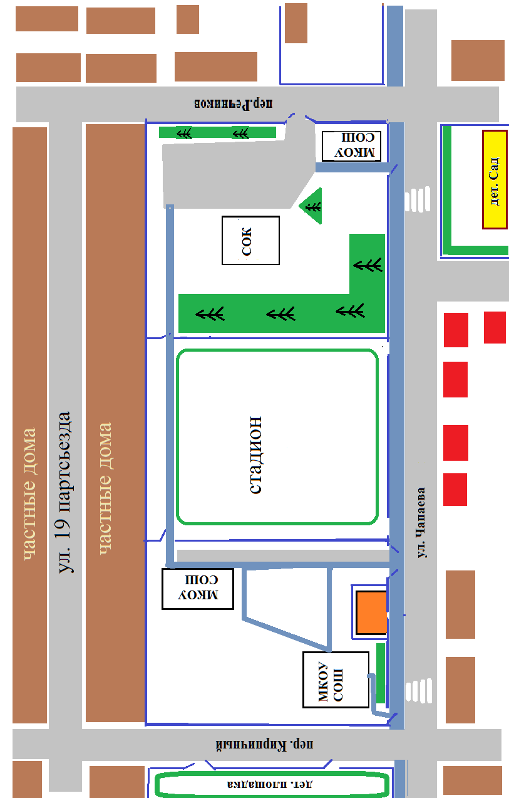
забор ,ворота
дорога



деревья. кустарник
уступи дорогу
стоянка школьного автобуса




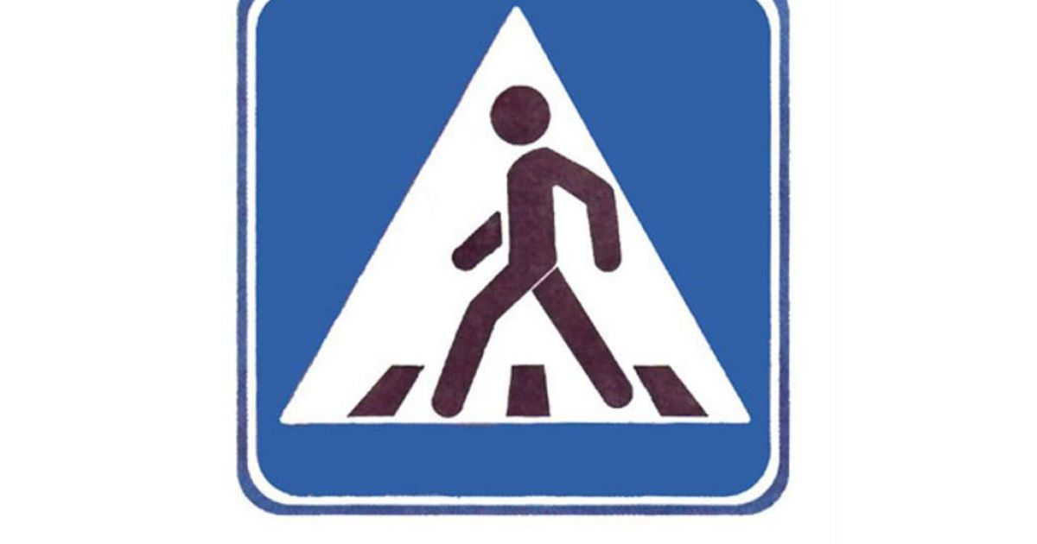

магазин
пешеходный переход



осторожно дети
школьный спортзал

тротуар


СОК

движение транспорта

движение детей
частные дома

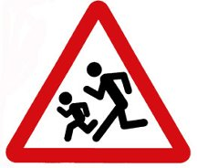
1.2. Схема организации дорожного движения в непосредственной близости от образовательной организации с размещением соответствующих технических средств, маршруты движения детей и расположение парковочных мест автотранспорта
Схема.



движение транспорта

движение детей

1.3. Маршруты движения организованных групп детей от ОО к стадиону, парку или к спортивно-оздоровительному комплексу
Схема.

движение детей

1.4. Пути движения транспортных средств к местам разгрузки/погрузки и рекомендуемые пути передвижения детей по территории образовательной организации
Схема.

движение транспорта
движение детей

2. Информация об обеспечении безопасности перевозок детей специальным транспортным средством (автобусом)
2.1. Общие сведения
Количество автобусов: один

Марка | Модель | Государственный  регистрационный знак | Год выпуска | Количество мест в автобусе | Соответствие конструкции требованиям, предъявляемым к школьным автобусам
ПАЗ | 32053-70 | С839ЕК | 2013г | 22 места | соответствует

Соответствие конструкции требованиям, предъявляемым к школьным
автобусам соответствует_____________________________________________________

- Сведения о водителе автобуса

Фамилия, имя, отчество | Принят на работу | Стаж в категории D | Дата предстоящего мед. осмотра | Период проведения стажировки | Повышение квалификации | Допущенные нарушения ПДД
Мицкевич  Владислав  Семенович | 09.10.2018г | 10 лет | 2019г. | нет | нет | нет

2. Организационно-техническое обеспечение
1) Лицо, ответственное, за обеспечение безопасности дорожного
движения: Калына Н.А.
назначено Приказ от 31.08.2018г №138-Д
прошло аттестацию _________________________________________________________

2) Организация проведения предрейсового медицинского осмотра водителя:
осуществляет: МУ ОГБУЗ «Киренская РБ» (ФИО специалиста)
на основании Договор на проведение и оплату предрейсового и послерейсового освидетельствования водителя от 28.01.19г.
действительного до 31.12.2019г.
3) Организация проведения предрейсового технического осмотра транспортного средства:
осуществляет: Калына Н.А
(ФИО специалиста)
на основании Договор №35-17/ю на техническое обслуживание и ремонт автотранспорта от 01.09.2018г.

действительного до 30.09.2019г.

4) Дата очередного технического осмотра 23.08 .2019г.
___________________________________
___________________________________

5) Место стоянки автобуса в нерабочее время ООО «НордТрейд»
меры, исключающие несанкционированное использование___________________
____гараж _в ночное время сторожевая охрана___________________________
__________________________________

3. Сведения о владельце
Юридический адрес владельца 666712 Российская Федерация, Иркутская область Киренский район, рабочий посёлок Алексеевск, улица Чапаева дом 47
Фактический адрес владельца 666712 Российская Федерация, Иркутская область Киренский район, рабочий посёлок Алексеевск, улица Чапаева дом 47

Телефон ответственного лица 8 (39568) 5-21-02

4. Сведения об организациях, осуществляющих техническое обслуживание и ремонт автобусов
ООО «НордТрейд»

5. Сведения об организациях, осуществляющих перевозку детей специальным транспортным средством (автобусом)
_______________________________________________________________________________________________________________________________________________________________________________________________________________________________________
рекомендуемый список контактов организаций, осуществляющих перевозку детей специальным транспортным средством (автобусом)

6. Сведения о ведении журнала инструктажа
Для водителя и сопровождающих – Начат: 14.01.2017г.
Для обучающихся – Начат: 30.03.2017г.
2.2. Маршрут движения автобуса МКОУ СОШ п. Алексеевск
Схема.
1. п.Алексеевск- г.Киренск
2. движение по г.Киренск
- школа №1
- школа №3
- школа №5
- КДЦ "Звезда"
- МКОУ МУПК
- МАОУ ДОД ДЮЦ "Гармония"
- Администрация района
- СК " Путеец"

2.3. Безопасное расположение остановки автобуса у
МКОУ СОШ п. Алексеевск
Схема.

2.4. Дополнительные схемы
Схема: п. Пролетарск- м/н Мельничный, школа №3_

